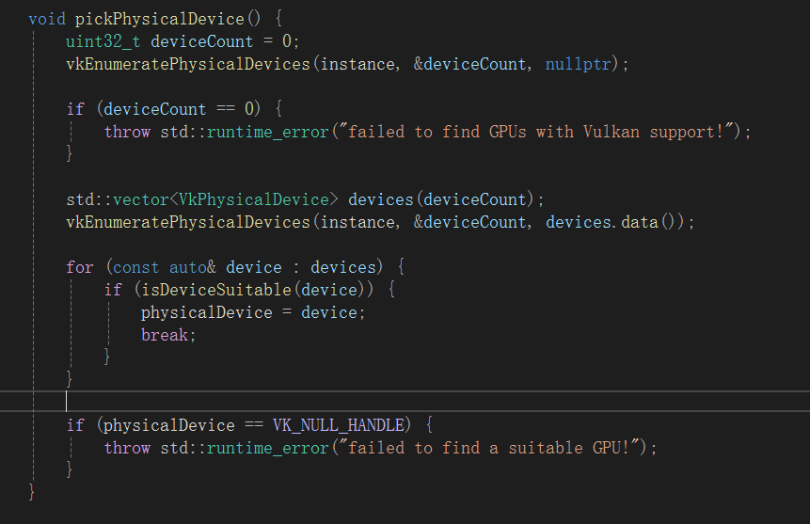

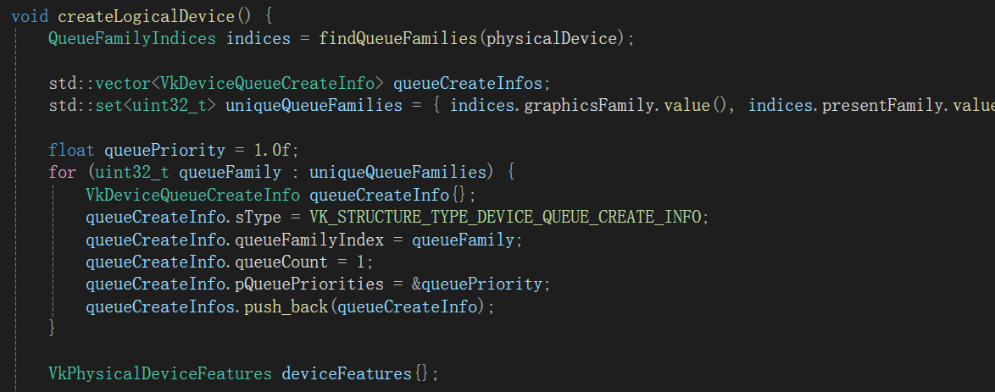

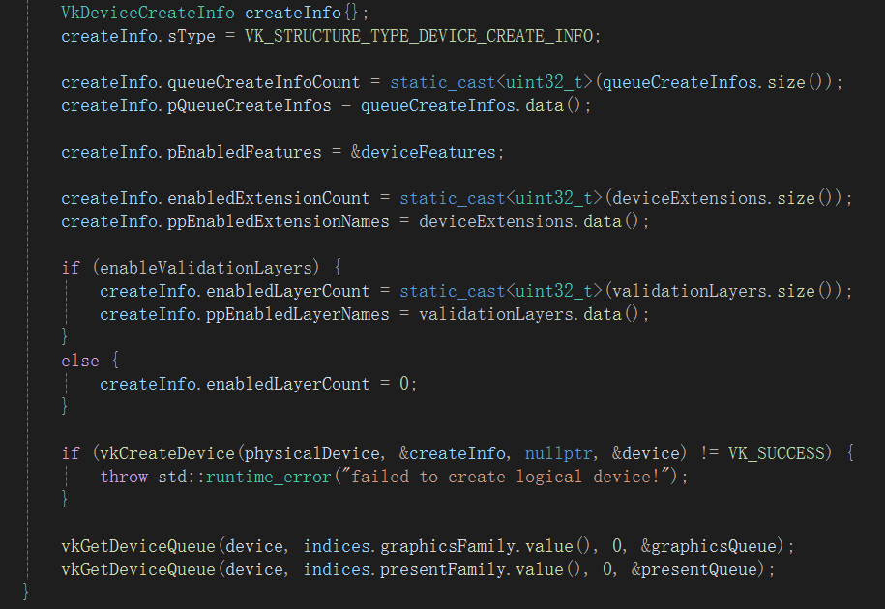

此函数用于创建 ​**逻辑设备（Logical Device）​**，作为应用程序与物理设备（GPU）之间的交互接口，管理队列（Queue）的分配、设备扩展的启用及硬件特性的配置。

